Сообщение о возможном установлении публичного сервитута

В соответствии со статьей 39.42 Земельного кодекса Российской Федерации Администрация Рузского городского округа Московской области информирует о возможном установлении публичного сервитута на земельные участки:

Цель установления публичного сервитута: эксплуатация объекта электросетевого хозяйства ВЛ 35 кВ Тучково-Дорохово.

Земельные участки в отношении, которых предполагается установить публичный сервитут:

- 50:00:0000000:614, местоположение: Московская область, Рузский муниципальный район, Наро-Фоминское лесничество, Дороховское участковое лесничество, кв. 1, выд. 1, 2, кв. 2, выд. 1, 3, 4, 6, 10, 16, 20, 21, 32, кв. 3, выд. 6, 8, 9, 11-14, 28, кв.4, выд. 6, 9, кв. 5, выд. 2-5, 9, ч.11, кв. 6, выд. 2, 4, 10, кв. 7, выд. 1, 2, 5, 7, кв. 8, выд. 2-4, кв. 10, выд. 24, 25, 31, кв. 12, выд. 1-3, 6, кв. 33, выд. 4-6, 12, 13, 16, 18-20, 22, 24-26, 34, кв. 38, выд. 8-11, 14, кв. 39, выд. 2-7, 9, 10, 12, 25, кв. 41, выд. 5, 9, 16, 22, 28, кв. 42, выд. 1, 3, кв. 43, выд. 1, 7, кв. 45, выд. 13, 44, 48, 49, кв. 49, выд. 4, 19, 20, 23, 28-30, 33, кв. 50, выд. 20, 24, 27, 31, 32, кв. 52, выд. 18, 21, 22, 24- 27, 29, 30, кв. 56, выд. 4, 7-9, 15, 16, 18, 19, 21, 22, кв. 57, выд. 24, 25, 27, кв. 58, выд. 7, 11, 13, 15, 20, 24, 25, 27, 28, 31, 32, кв. 59, выд. 2, 7, 8, 10, 12, 13, 16, 36, 37, кв. 61, выд. 5, 6, 7, 23, 24, кв. 62, выд. 1, 7, 21, 28, 29, кв. 63, выд. 1, 37, кв. 66, выд. 4, 8, 11, 12, 22, 25, 28, 29, кв. 67, выд. 6, 9, 10-12, 23-25, кв. 69, выд. 27, 28, 31, 43, кв. 71, выд. 1, 2, 12, 18, 29, 32, 33, кв. 73, выд. 1, 3, 5, 6, 16, кв. 74, выд. 5, 6, 9, 10, 23, 24, 30, кв. 78, выд. 20, 35, кв. 82, выд. 9, 16, 23, кв. 83, выд. 21, 25-33, кв. 84, выд. 25, 26, 28, 30-33, 50, 51, кв. 87, выд. 11, 29, 34, 35, 38-40, кв. 88, выд. 26-30, 34, кв.89, выд. 1, 4, 14, 16, 28, 29, кв. 92, выд. 23, 26, кв. 93, выд. 4, 5, кв. 94, выд. 1, 27, кв. 95, выд. 4, 5, 12, 13, 16, 17, 19, 20;

- 50:19:0000000:22018, местоположение: Московская область, Рузский район, Администрация пос.Дорохово, с/т "Киноработник", уч.24;

- 50:19:0000000:22065, местоположение: Московская область, Рузский район, Администрация пос.Дорохово, с/т "Киноработник", уч.23;

- 50:19:0000000:9, местоположение: обл. Московская, р-н Рузский

- 50:19:0020202:1225, местоположение: Московская область, Рузский район, городское поселение Тучково, в районе п. Тучково;

- 50:19:0020202:1408, местоположение: Московская область, Рузский городской округ, п. Тучково, ул. Потапова;

- 50:19:0020202:230, местоположение: обл. Московская, р-н Одинцовский, д. Труфановка, дом 16;

- 50:19:0020202:264, местоположение: Московская область, Рузский район, городское поселение Тучково, в районе п. Тучково;

- 50:19:0020202:265, местоположение: Московская область, Рузский район, городское поселение Тучково, в районе п. Тучково;

- 50:19:0020202:266, местоположение: Московская область, Рузский район, городское поселение Тучково, в районе п. Тучково;

- 50:19:0020202:267, местоположение: Московская область, Рузский район, городское поселение Тучково, в районе п. Тучково;

- 50:19:0020202:268, местоположение: Московская область, Рузский район, городское поселение Тучково, в районе п. Тучково;

- 50:19:0020202:269, местоположение: Московская область, Рузский район, городское поселение Тучково, в районе п. Тучково;

- 50:19:0020202:270, местоположение: Московская область, Рузский район, городское поселение Тучково, в районе п. Тучково;

- 50:19:0020202:271, местоположение: Московская область, Рузский район, городское поселение Тучково, в районе п. Тучково;

- 50:19:0020202:272, местоположение: Московская область, Рузский район, городское поселение Тучково, в районе п. Тучково;

- 50:19:0020202:273, местоположение: Московская область, Рузский район, городское поселение Тучково, в районе п. Тучково;

- 50:19:0020202:274, местоположение: Московская область, Рузский район, городское поселение Тучково, в районе п. Тучково;

- 50:19:0020202:275, местоположение: Московская область, Рузский район, городское поселение Тучково, в районе п. Тучково;

- 50:19:0020202:279, местоположение: Московская область, Рузский район, городское поселение Тучково, в районе п. Тучково;

- 50:19:0020202:283, местоположение: Московская область, Рузский район, городское поселение Тучково, в районе п. Тучково;

- 50:19:0020202:284, местоположение: Московская область, Рузский район, городское поселение Тучково, в районе п. Тучково;

- 50:19:0020202:285, местоположение: Московская область, Рузский район, городское поселение Тучково, в районе п. Тучково;

- 50:19:0020202:32, местоположение: Московская область, Рузский район, п. Тучково, ул. Дружбы, владение 6;

- 50:19:0020202:33, местоположение: Московская область, Рузский район, п. Тучково, ул. Дружбы, владение 6;

- 50:19:0020232:11, местоположение: обл. Московская, р-н Рузский, поз.генплана №34 вбл. пл.Театральная, СНТ "Силикатчик", дом 34;

- 50:19:0020232:16, местоположение: обл. Московская, р-н Рузский, снт "Силикатчик", дом 50;

- 50:19:0020232:17, местоположение: обл. Московская, р-н Рузский, вблизи ст.Театральная, СНТ "Силикатчик", дом 56;

- 50:19:0020232:19, местоположение: обл. Московская, р-н Рузский, вбл. пл. Театральная, СНТ "Силикатчик", дом 66;

- 50:19:0020232:26, местоположение: Московская область, Рузский район, вблизи пл. Театральная, с.т. "Силикатчик", уч. №58;

- 50:19:0020232:29, местоположение: обл. Московская, р-н Рузский, сдт Силикатчик, вблизи ст. Театральная, уч. 54;

- 50:19:0020232:36, местоположение: Московская область, Рузский район, вблизи пл. Театральная, с.т. "Силикатчик", уч. 46;

- 50:19:0020232:38, местоположение: Московская обл., Рузский р-н, с.т." Силикатчик" , вблизи пл. Театральная, уч. № 44;

- 50:19:0020232:4, местоположение: обл. Московская, р-н Рузский, СНТ "Силикатчик", дом 42;

- 50:19:0020232:41, местоположение: обл. Московская, р-н Рузский, СНТ "Силикатчик", дом 41;

- 50:19:0020232:43, местоположение: Московская область, Рузский район, вблизи п Тучково, снт "Силикатчик", дом 39;

- 50:19:0020232:45, местоположение: обл. Московская, р-н Рузский, вблизи пл. Театральная, СНТ "Силикатчик", уч. 37;

- 50:19:0020232:46, местоположение: Московская область, Рузский район, вблизи пл. Театральная, с.т. "Силикатчик", уч. 36;

- 50:19:0020232:47, местоположение: Московская область, Рузский район, вблизи пл. Театральная, с/т "Силикатчик", уч. 35;

- 50:19:0020232:49, местоположение: обл. Московская, р-н Рузский, вблизи пл. Театральная, СНТ "Силикатчик", уч. 32;

- 50:19:0020232:5, местоположение: Московская область, Рузский район, СНТ "Силикатчик", дом 48;

- 50:19:0020232:50, местоположение: обл. Московская, р-н Рузский, вблизи пл. Театральная, СНТ "Силикатчик", уч. 31;

- 50:19:0020232:51, местоположение: Московская область, Рузский район, вблизи ст. Театральная, с/т "Силикатчик", уч. 33;

- 50:19:0020232:52, местоположение: обл. Московская, р-н Рузский, сдт Силикатчик, вблизи ст. Театральная, уч. 30;

- 50:19:0020232:70, местоположение: обл. Московская, р-н Рузский, вблизи ст Театральная, снт "Силикатчик", дом 68;

- 50:19:0020232:72, местоположение: Московская область, Рузский район, городское поселение Тучково, в районе п. Тучково;

- 50:19:0020232:73, местоположение: Московская область, Рузский район, вблизи пл. Театральная, с/т "Силикатчик";

- 50:19:0020232:74, местоположение: Московская область, Рузский район, городское поселение Тучково, в районе п. Тучково;

- 50:19:0020232:8, местоположение: обл. Московская, р-н Рузский, поз.генплана №52, СНТ "Силикатчик";

- 50:19:0040417:59, местоположение: Московская область, Рузский район, сельское поселение Старорузское, в районе д. Сухарево;

- 50:19:0040417:60, местоположение: Московская область, Рузский район, сельское поселение Старорузское, в районе д. Сухарево;

- 50:19:0040417:61, местоположение: Московская область, Рузский район, сельское поселение Старорузское, в районе д. Сухарево;

- 50:19:0040417:62, местоположение: Московская область, Рузский район, сельское поселение Старорузское, в районе д. Сухарево;

- 50:19:0040417:63, местоположение: Московская область, Рузский район, сельское поселение Старорузское, в районе д. Сухарево;

- 50:19:0040417:64, местоположение: Московская область, Рузский район, сельское поселение Старорузское, в районе д. Сухарево;

- 50:19:0040417:65, местоположение: Московская область, Рузский район, сельское поселение Старорузское, в районе д. Сухарево;

- 50:19:0040417:75, местоположение: Московская область, Рузский район, Звенигородское лесничество, Тучковское участковое лесничество, квартал 50;

- 50:19:0040442:148, местоположение: обл. Московская, р-н Рузский, вблизи д Сухарево, снт "Рузские дали", дом 4;

- 50:19:0040442:149, местоположение: обл. Московская, р-н Рузский, вбл. д. Сухарево, СНТ "Рузские дали", дом 1;

- 50:19:0040442:167, местоположение: обл. Московская, р-н Рузский, с/т "Рузские дали", вблизи д. Сухарево, дом 119;

- 50:19:0040442:173, местоположение: Московская область, Рузский район, сельское поселение Старорузское, в районе д.Сухарево;

- 50:19:0040442:433, местоположение: Московская область, Рузский муниципальный район, СНТ "Рузские дали", уч.№ 8;

- 50:19:0040442:47, местоположение: обл. Московская, р-н Рузский, вбл. д. Сухарево, СНТ "Рузские дали", дом 151;

- 50:19:0040442:74, местоположение: обл. Московская, р-н Рузский, вбл. д.Сухарево, СНТ "Рузские дали", уч 6;

- 50:19:0040442:75, местоположение: Московская область, Рузский район, с/т "Рузские дали", уч.№ 3;

- 50:19:0040442:84, местоположение: обл. Московская, р-н Рузский, вблизи д.Сухарево, СНТ "Рузские дали", уч. 5;

- 50:19:0040442:95, местоположение: обл. Московская, р-н Рузский, вблизи д.Сухарево, СНТ "Рузские дали", дом 7;

- 50:19:0040442:98, местоположение: обл. Московская, р-н Рузский, с/т "Рузские дали", вблизи д. Сухарево;

- 50:19:0040455:17, местоположение: обл. Московская, р-н Рузский, п. Дорохово, дом 7

- 50:19:0040455:19, местоположение: обл. Московская, р-н Одинцовский, д. Болтино, дом 3;

- 50:19:0040455:33, местоположение: Московская область, Рузский район, сельское поселение Старорузское, в районе д. Сухарево;

- 50:19:0040455:34, местоположение: Московская область, Рузский район, сельское поселение Старорузское, в районе д. Сухарево;

- 50:19:0040455:35, местоположение: Московская область, Рузский район, сельское поселение Старорузское, в районе д. Сухарево;

- 50:19:0040455:36, местоположение: Московская область, Рузский район, сельское поселение Старорузское, в районе д. Сухарево;

- 50:19:0040455:41, местоположение: Московская область, Рузский район, сельское поселение Старорузское, в районе д. Сухарево;

- 50:19:0040455:44, местоположение: Московская область, Рузский район, сельское поселение Старорузское, в районе д. Сухарево;

- 50:19:0040455:45, местоположение: Московская область, Рузский район, сельское поселение Старорузское, в районе д. Сухарево;

- 50:19:0040455:47, местоположение: Московская область, Рузский район, сельское поселение Старорузское, в районе д. Сухарево;

- 50:19:0040455:48, местоположение: Московская область, Рузский район, сельское поселение Старорузское, в районе д. Сухарево;

- 50:19:0040455:49, местоположение: Московская область, Рузский район, сельское поселение Старорузское, в районе д. Сухарево;

- 50:19:0040455:61, местоположение: Московская область, Рузский муниципальный район,Звенигородское лесничество, Тучковское участковое лесничество, квартал 32 выделы 4, 8-12, 14-17, 19-42, 44-49, квартал 33 выделы 37, 51, квартал 35 выделы 1-19, 22-26, квартал 36 выделы 2-6, 8-10, 12-26, квартал 37, квартал 38 выделы 1-17, 19-26, 28;

- 50:19:0040455:75, местоположение: Московская область, г Руза, Наро-Фоминское лесничество, Дороховское участковое лесничество квартал 2, выделы 1, 5, 6, 8, 9, 11, 15, 16, 19, 24, 25, 27, 29, квартал 3, выделы 23,25,26;

- 50:19:0040501:470, местоположение: Московская область, Рузский район, сельское поселение Дороховское, в районе п. Дорохово;

- 50:19:0040517:18, местоположение: обл. Московская, р-н Рузский, вблизи п. Дорохово, снт "Киноработник", дом 25;

- 50:19:0040517:2, местоположение: обл. Московская, р-н Рузский, сдт Киноработник, вблизи п. Дорохово, уч. 18;

- 50:19:0040517:21, местоположение: обл. Московская, р-н Рузский, вбл.п. Дорохово, ст. "Киноработник", уч 17;

- 50:19:0040517:23, местоположение: обл. Московская, р-н Рузский, вблизи п Дорохово, снт "Киноработник", дом 19;

- 50:19:0040517:25, местоположение: обл. Московская, р-н Рузский, вблизи п Дорохово, снт "Киноработник", дом 21;

- 50:19:0040517:26, местоположение: обл. Московская, р-н Рузский, вблизи п Дорохово, снт "Киноработник", дом 22;

- 50:19:0040517:6, местоположение: обл. Московская, р-н Рузский, вблизи п. Дорохово, снт "Киноработник", дом 26;

- 50:19:0040518:2, местоположение: обл. Московская, р-н Рузский, поз .генплана № 9 пос. Дорохово, ст. "Московский садовод";

- 50:19:0040518:36, местоположение: обл. Московская, р-н Рузский, ст. "Московский садовод", уч 7;

- 50:19:0040518:38, местоположение: обл. Московская, р-н Рузский, вблизи п.Дорохово, ст. "Московский садовод", уч №4;

- 50:19:0040518:42, местоположение: обл. Московская, р-н Рузский, вблизи п.Дорохово, ст. "Московский садовод", дом 5;

- 50:19:0040518:43, местоположение: обл. Московская, р-н Рузский, вбл. п.Дорохово, ст. "Московский садовод", дом 6;

- 50:19:0040518:44, местоположение: обл. Московская, р-н Рузский, вблизи п. Дорохово, снт "Московский садовод", дом 3;

- 50:19:0040518:45, местоположение: обл. Московская, р-н Рузский, п. Дорохово, с/т "Московский садовод" Свердловского РВК;

- 50:19:0040518:49, местоположение: Московская область, Рузский район, сельское поселение Дороховское, в районе п. Дорохово;

- 50:19:0040518:50, местоположение: Московская область, Рузский район, сельское поселение Дороховское, в районе п.Дорохово;

- 50:19:0040518:51, местоположение: Московская область, Рузский район, п. Дорохово, с.т. "Московский садовод" Свердловского РВК

- 50:19:0040518:7, местоположение: обл. Московская, р-н Рузский, сдт Московский садовод, вблизи д. Дорохово, уч. 1.

Действие публичного сервитута определено в схеме границ сервитута на кадастровом плане территории.

Ознакомиться со схемой границ публичного сервитута на кадастровом плане территории, ходатайством об установлении публичного сервитута и прилагаемыми к нему документами, обосновывающими установление публичного сервитута, возможно с 26.02.2021г. по 27.03.2021г. (кроме выходных и праздничных дней) по адресу: Московская область, Рузский район, г. Руза, ул. Солнцева, д. 11, в холле первого этажа Администрации Рузского городского округа, пригласив сотрудников из каб. 103 (вт.-чт., с 9.00 до 18.00, обеденный перерыв 13.00 – 14.00), тел. 8 (496-27) 50-359, на официальном сайте Администрации Рузского городского округа в информационно-телекоммуникационной сети «Интернет» http://www.ruzaregion.ru в разделе «Документы», а также в газете Рузского городского округа «Красное Знамя».

Подать заявления об учете прав на земельный участок, в отношении которого поступило ходатайство об установлении публичного сервитута, возможно в Администрацию Рузского городского округа Московской области.

Способ подачи заявления:

- в виде бумажного документа без контакта с работниками через установленный бокс для приема входящей корреспонденции на первом этаже Администрации Рузского городского округа по адресу: Московская область, Рузский район, г. Руза, ул. Солнцева, д. 11;

- в виде заявления на электронную почту Администрации Рузского городского округа og.argo@ruzareg.ru.

Срок приема заявлений с 26.02.2021г. по 27.03.2021г.

ОПИСАНИЕ МЕСТОПОЛОЖЕНИЯ ГРАНИЦ
Публичного сервитута в целях эксплуатации объекта электросетевого
хозяйства: ВЛ 35 кВ Тучково-Дорохово
(наименование публичного сервитута (далее - объект))

Раздел 1

0BСведения об объекте
N п/п | Характеристики объекта | Описание характеристик
1 | 2 | 3
1 | Местоположение объекта | Московская область, Рузский городской округ
2 | Площадь объекта +/- величина  погрешности определения площади (Р +/- Дельта Р) | 215 811 кв.м ± 163 кв.м.
3 | Иные характеристики объекта | Вид объекта реестра границ: Зона с особыми условиями использования территории.  Содержание ограничений использования объектов недвижимости в пределах зоны или территории: Публичный сервитут, для целей размещения линейных объектов, их неотъемлемых  технологических частей. Срок установления 49 лет.

Раздел 2

Сведения о местоположении границ объекта
1. Система координат МСК-50 (зона 1)
2. Сведения о характерных точках границ объекта
Обозначени | Координаты, м |  |  |  | Метод определения |  | Средняя |  | Описание
е  характерных | X |  | Y |  | координат характерной  точки |  | квадратическая  погрешность |  | обозначения  точки на
точек |  |  |  |  |  |  | положения |  | местности (при
границ |  |  |  |  |  |  | характерной |  | наличии)
 |  |  |  |  |  |  | точки (Mt), м
1 | 2 |  | 3 |  | 4 |  | 5 |  | 6
1 | 447843,59 |  | 1306970,32 |  | Аналитический метод |  | 0.1 |  | -
2 | 447853,11 |  | 1306980,55 |  | Аналитический метод |  | 0.1 |  | -
3 | 447916,16 |  | 1307058,85 |  | Аналитический метод |  | 0.1 |  | -
4 | 447986,67 |  | 1307140,76 |  | Аналитический метод |  | 0.1 |  | -
5 | 447997,92 |  | 1307170,18 |  | Аналитический метод |  | 0.1 |  | -
6 | 448013,59 |  | 1307211,18 |  | Аналитический метод |  | 0.1 |  | -
7 | 448015,73 |  | 1307216,79 |  | Аналитический метод |  | 0.1 |  | -
8 | 448019,23 |  | 1307225,93 |  | Аналитический метод |  | 0.1 |  | -
9 | 448022,44 |  | 1307234,33 |  | Аналитический метод |  | 0.1 |  | -
10 | 448026,14 |  | 1307244,02 |  | Аналитический метод |  | 0.1 |  | -
11 | 448029,00 |  | 1307251,49 |  | Аналитический метод |  | 0.1 |  | -
12 | 448032,72 |  | 1307261,21 |  | Аналитический метод |  | 0.1 |  | -
13 | 448035,22 |  | 1307267,75 |  | Аналитический метод |  | 0.1 |  | -
14 | 448037,12 |  | 1307272,72 |  | Аналитический метод |  | 0.1 |  | -
15 | 448042,72 |  | 1307286,05 |  | Аналитический метод |  | 0.1 |  | -
16 | 448046,59 |  | 1307295,27 |  | Аналитический метод |  | 0.1 |  | -
17 | 448053,31 |  | 1307311,25 |  | Аналитический метод |  | 0.1 |  | -
18 | 448056,21 |  | 1307318,17 |  | Аналитический метод |  | 0.1 |  | -
19 | 448058,70 |  | 1307324,09 |  | Аналитический метод |  | 0.1 |  | -
20 | 448061,41 |  | 1307330,55 |  | Аналитический метод |  | 0.1 |  | -
21 | 448074,88 |  | 1307362,59 |  | Аналитический метод |  | 0.1 |  | -
22 | 448076,43 |  | 1307366,28 |  | Аналитический метод |  | 0.1 |  | -
23 | 448079,40 |  | 1307373,36 |  | Аналитический метод |  | 0.1 |  | -
24 | 448086,65 |  | 1307390,62 |  | Аналитический метод |  | 0.1 |  | -
25 | 448201,95 |  | 1307524,85 |  | Аналитический метод |  | 0.1 |  | -
26 | 448279,96 |  | 1307615,74 |  | Аналитический метод |  | 0.1 |  | -
27 | 448390,74 |  | 1307741,56 |  | Аналитический метод |  | 0.1 |  | -
28 | 448499,61 |  | 1307864,95 |  | Аналитический метод |  | 0.1 |  | -
29 | 448612,22 |  | 1307993,10 |  | Аналитический метод |  | 0.1 |  | -
30 | 448721,13 |  | 1308117,58 |  | Аналитический метод |  | 0.1 |  | -
31 | 448804,43 |  | 1308212,20 |  | Аналитический метод |  | 0.1 |  | -
32 | 448844,95 |  | 1308258,01 |  | Аналитический метод |  | 0.1 |  | -
33 | 448847,42 |  | 1308260,81 |  | Аналитический метод |  | 0.1 |  | -
34 | 448850,15 |  | 1308263,89 |  | Аналитический метод |  | 0.1 |  | -
35 | 448879,51 |  | 1308297,09 |  | Аналитический метод |  | 0.1 |  | -
36 | 448948,32 |  | 1308376,29 |  | Аналитический метод |  | 0.1 |  | -
37 | 448955,22 |  | 1308384,24 |  | Аналитический метод |  | 0.1 |  | -
38 | 449044,86 |  | 1308487,65 |  | Аналитический метод |  | 0.1 |  | -
39 | 449140,66 |  | 1308596,32 |  | Аналитический метод |  | 0.1 |  | -
40 | 449265,38 |  | 1308737,77 |  | Аналитический метод |  | 0.1 |  | -
41 | 449352,36 |  | 1308838,94 |  | Аналитический метод |  | 0.1 |  | -
42 | 449470,07 |  | 1308971,87 |  | Аналитический метод |  | 0.1 |  | -
43 | 449452,38 |  | 1309059,50 |  | Аналитический метод |  | 0.1 |  | -
44 | 449429,55 |  | 1309158,85 |  | Аналитический метод |  | 0.1 |  | -
45 | 449380,29 |  | 1309309,90 |  | Аналитический метод |  | 0.1 |  | -
46 | 449366,63 |  | 1309351,82 |  | Аналитический метод |  | 0.1 |  | -
47 | 449338,01 |  | 1309437,91 |  | Аналитический метод |  | 0.1 |  | -
48 | 449336,22 |  | 1309443,29 |  | Аналитический метод |  | 0.1 |  | -
49 | 449315,33 |  | 1309506,15 |  | Аналитический метод |  | 0.1 |  | -
50 | 449263,09 |  | 1309663,54 |  | Аналитический метод |  | 0.1 |  | -
51 | 449224,04 |  | 1309780,66 |  | Аналитический метод |  | 0.1 |  | -
52 | 449218,79 |  | 1309796,43 |  | Аналитический метод |  | 0.1 |  | -
53 | 449214,57 |  | 1309809,08 |  | Аналитический метод |  | 0.1 |  | -
54 | 449159,12 |  | 1309974,39 |  | Аналитический метод |  | 0.1 |  | -
55 | 449111,28 |  | 1310116,24 |  | Аналитический метод |  | 0.1 |  | -
56 | 449105,92 |  | 1310175,58 |  | Аналитический метод |  | 0.1 |  | -
57 | 449078,92 |  | 1310141,07 |  | Аналитический метод |  | 0.1 |  | -
58 | 449081,72 |  | 1310110,01 |  | Аналитический метод |  | 0.1 |  | -
59 | 449130,69 |  | 1309964,83 |  | Аналитический метод |  | 0.1 |  | -
60 | 449175,49 |  | 1309831,26 |  | Аналитический метод |  | 0.1 |  | -
61 | 449176,43 |  | 1309828,45 |  | Аналитический метод |  | 0.1 |  | -
62 | 449186,11 |  | 1309799,57 |  | Аналитический метод |  | 0.1 |  | -
63 | 449234,62 |  | 1309654,07 |  | Аналитический метод |  | 0.1 |  | -
64 | 449286,86 |  | 1309496,70 |  | Аналитический метод |  | 0.1 |  | -
65 | 449338,13 |  | 1309342,44 |  | Аналитический метод |  | 0.1 |  | -
66 | 449343,51 |  | 1309326,27 |  | Аналитический метод |  | 0.1 |  | -
67 | 449343,65 |  | 1309325,50 |  | Аналитический метод |  | 0.1 |  | -
68 | 449345,05 |  | 1309321,20 |  | Аналитический метод |  | 0.1 |  | -
69 | 449353,80 |  | 1309294,38 |  | Аналитический метод |  | 0.1 |  | -
70 | 449400,62 |  | 1309150,80 |  | Аналитический метод |  | 0.1 |  | -
71 | 449420,00 |  | 1309053,17 |  | Аналитический метод |  | 0.1 |  | -
72 | 449431,24 |  | 1308982,54 |  | Аналитический метод |  | 0.1 |  | -
73 | 449327,39 |  | 1308860,51 |  | Аналитический метод |  | 0.1 |  | -
74 | 449240,49 |  | 1308759,44 |  | Аналитический метод |  | 0.1 |  | -
75 | 449115,90 |  | 1308618,15 |  | Аналитический метод |  | 0.1 |  | -
76 | 449020,02 |  | 1308509,36 |  | Аналитический метод |  | 0.1 |  | -
77 | 448930,30 |  | 1308405,87 |  | Аналитический метод |  | 0.1 |  | -
78 | 448924,11 |  | 1308398,74 |  | Аналитический метод |  | 0.1 |  | -
79 | 448888,66 |  | 1308357,94 |  | Аналитический метод |  | 0.1 |  | -
80 | 448882,10 |  | 1308350,39 |  | Аналитический метод |  | 0.1 |  | -
81 | 448863,01 |  | 1308328,42 |  | Аналитический метод |  | 0.1 |  | -
82 | 448859,40 |  | 1308324,27 |  | Аналитический метод |  | 0.1 |  | -
83 | 448854,69 |  | 1308318,84 |  | Аналитический метод |  | 0.1 |  | -
84 | 448853,22 |  | 1308317,19 |  | Аналитический метод |  | 0.1 |  | -
85 | 448849,25 |  | 1308312,69 |  | Аналитический метод |  | 0.1 |  | -
86 | 448839,07 |  | 1308301,18 |  | Аналитический метод |  | 0.1 |  | -
87 | 448835,10 |  | 1308296,69 |  | Аналитический метод |  | 0.1 |  | -
88 | 448817,10 |  | 1308276,34 |  | Аналитический метод |  | 0.1 |  | -
89 | 448815,11 |  | 1308274,09 |  | Аналитический метод |  | 0.1 |  | -
90 | 448812,87 |  | 1308271,56 |  | Аналитический метод |  | 0.1 |  | -
91 | 448808,89 |  | 1308267,06 |  | Аналитический метод |  | 0.1 |  | -
92 | 448786,77 |  | 1308242,05 |  | Аналитический метод |  | 0.1 |  | -
93 | 448779,68 |  | 1308234,03 |  | Аналитический метод |  | 0.1 |  | -
94 | 448696,33 |  | 1308139,35 |  | Аналитический метод |  | 0.1 |  | -
95 | 448587,41 |  | 1308014,85 |  | Аналитический метод |  | 0.1 |  | -
96 | 448474,84 |  | 1307886,76 |  | Аналитический метод |  | 0.1 |  | -
97 | 448365,99 |  | 1307763,38 |  | Аналитический метод |  | 0.1 |  | -
98 | 448255,05 |  | 1307637,39 |  | Аналитический метод |  | 0.1 |  | -
99 | 448177,03 |  | 1307546,49 |  | Аналитический метод |  | 0.1 |  | -
100 | 448054,76 |  | 1307410,23 |  | Аналитический метод |  | 0.1 |  | -
101 | 448047,07 |  | 1307390,27 |  | Аналитический метод |  | 0.1 |  | -
102 | 448032,59 |  | 1307352,72 |  | Аналитический метод |  | 0.1 |  | -
103 | 448030,61 |  | 1307347,59 |  | Аналитический метод |  | 0.1 |  | -
104 | 448011,54 |  | 1307298,12 |  | Аналитический метод |  | 0.1 |  | -
105 | 448009,56 |  | 1307292,98 |  | Аналитический метод |  | 0.1 |  | -
106 | 448006,48 |  | 1307284,99 |  | Аналитический метод |  | 0.1 |  | -
107 | 448005,90 |  | 1307283,59 |  | Аналитический метод |  | 0.1 |  | -
108 | 448003,60 |  | 1307278,04 |  | Аналитический метод |  | 0.1 |  | -
109 | 447995,79 |  | 1307259,25 |  | Аналитический метод |  | 0.1 |  | -
110 | 447993,49 |  | 1307253,71 |  | Аналитический метод |  | 0.1 |  | -
111 | 447989,43 |  | 1307243,93 |  | Аналитический метод |  | 0.1 |  | -
112 | 447987,13 |  | 1307238,38 |  | Аналитический метод |  | 0.1 |  | -
113 | 447967,52 |  | 1307191,14 |  | Аналитический метод |  | 0.1 |  | -
114 | 447964,45 |  | 1307183,75 |  | Аналитический метод |  | 0.1 |  | -
115 | 447957,24 |  | 1307166,38 |  | Аналитический метод |  | 0.1 |  | -
116 | 447955,54 |  | 1307162,28 |  | Аналитический метод |  | 0.1 |  | -
117 | 447954,34 |  | 1307159,39 |  | Аналитический метод |  | 0.1 |  | -
118 | 447953,79 |  | 1307158,07 |  | Аналитический метод |  | 0.1 |  | -
119 | 447890,84 |  | 1307080,02 |  | Аналитический метод |  | 0.1 |  | -
120 | 447825,25 |  | 1307004,89 |  | Аналитический метод |  | 0.1 |  | -
121 | 447813,63 |  | 1306993,54 |  | Аналитический метод |  | 0.1 |  | -
122 | 447817,73 |  | 1306990,36 |  | Аналитический метод |  | 0.1 |  | -
123 | 447836,33 |  | 1306975,97 |  | Аналитический метод |  | 0.1 |  | -
1 | 447843,59 |  | 1306970,32 |  | Аналитический метод |  | 0.1 |  | -
124 | 449097,35 |  | 1310241,41 |  | Аналитический метод |  | 0.1 |  | -
125 | 449099,19 |  | 1310244,45 |  | Аналитический метод |  | 0.1 |  | -
126 | 449098,93 |  | 1310246,43 |  | Аналитический метод |  | 0.1 |  | -
127 | 449096,36 |  | 1310249,12 |  | Аналитический метод |  | 0.1 |  | -
128 | 449090,63 |  | 1310248,40 |  | Аналитический метод |  | 0.1 |  | -
129 | 449089,00 |  | 1310245,17 |  | Аналитический метод |  | 0.1 |  | -
130 | 449089,25 |  | 1310243,19 |  | Аналитический метод |  | 0.1 |  | -
131 | 449091,61 |  | 1310240,67 |  | Аналитический метод |  | 0.1 |  | -
124 | 449097,35 |  | 1310241,41 |  | Аналитический метод |  | 0.1 |  | -
132 | 449098,57 |  | 1310267,00 |  | Аналитический метод |  | 0.1 |  | -
133 | 449095,40 |  | 1310328,95 |  | Аналитический метод |  | 0.1 |  | -
134 | 449089,58 |  | 1310442,60 |  | Аналитический метод |  | 0.1 |  | -
135 | 449071,53 |  | 1310574,67 |  | Аналитический метод |  | 0.1 |  | -
136 | 449066,62 |  | 1310605,89 |  | Аналитический метод |  | 0.1 |  | -
137 | 449051,46 |  | 1310702,12 |  | Аналитический метод |  | 0.1 |  | -
138 | 449032,12 |  | 1310832,20 |  | Аналитический метод |  | 0.1 |  | -
139 | 449111,81 |  | 1310889,91 |  | Аналитический метод |  | 0.1 |  | -
140 | 449144,22 |  | 1310913,38 |  | Аналитический метод |  | 0.1 |  | -
141 | 449148,61 |  | 1310916,56 |  | Аналитический метод |  | 0.1 |  | -
142 | 449170,22 |  | 1310932,21 |  | Аналитический метод |  | 0.1 |  | -
143 | 449292,40 |  | 1311020,74 |  | Аналитический метод |  | 0.1 |  | -
144 | 449294,98 |  | 1311022,61 |  | Аналитический метод |  | 0.1 |  | -
145 | 449321,51 |  | 1311041,83 |  | Аналитический метод |  | 0.1 |  | -
146 | 449459,12 |  | 1311140,92 |  | Аналитический метод |  | 0.1 |  | -
147 | 449610,81 |  | 1311250,77 |  | Аналитический метод |  | 0.1 |  | -
148 | 449763,43 |  | 1311361,00 |  | Аналитический метод |  | 0.1 |  | -
149 | 449899,21 |  | 1311458,83 |  | Аналитический метод |  | 0.1 |  | -
150 | 450038,35 |  | 1311560,77 |  | Аналитический метод |  | 0.1 |  | -
151 | 450196,20 |  | 1311673,30 |  | Аналитический метод |  | 0.1 |  | -
152 | 450346,64 |  | 1311782,03 |  | Аналитический метод |  | 0.1 |  | -
153 | 450494,76 |  | 1311887,15 |  | Аналитический метод |  | 0.1 |  | -
154 | 450640,64 |  | 1311992,65 |  | Аналитический метод |  | 0.1 |  | -
155 | 450692,27 |  | 1312029,72 |  | Аналитический метод |  | 0.1 |  | -
156 | 450697,56 |  | 1312033,52 |  | Аналитический метод |  | 0.1 |  | -
157 | 450787,92 |  | 1312098,41 |  | Аналитический метод |  | 0.1 |  | -
158 | 450899,83 |  | 1312179,54 |  | Аналитический метод |  | 0.1 |  | -
159 | 450986,85 |  | 1312202,01 |  | Аналитический метод |  | 0.1 |  | -
160 | 450991,15 |  | 1312203,12 |  | Аналитический метод |  | 0.1 |  | -
161 | 451020,99 |  | 1312210,82 |  | Аналитический метод |  | 0.1 |  | -
162 | 451028,34 |  | 1312213,73 |  | Аналитический метод |  | 0.1 |  | -
163 | 451013,86 |  | 1312240,25 |  | Аналитический метод |  | 0.1 |  | -
164 | 451011,72 |  | 1312239,41 |  | Аналитический метод |  | 0.1 |  | -
165 | 450999,24 |  | 1312236,19 |  | Аналитический метод |  | 0.1 |  | -
166 | 450994,76 |  | 1312235,03 |  | Аналитический метод |  | 0.1 |  | -
167 | 450886,82 |  | 1312207,17 |  | Аналитический метод |  | 0.1 |  | -
168 | 450877,22 |  | 1312200,12 |  | Аналитический метод |  | 0.1 |  | -
169 | 450770,37 |  | 1312122,74 |  | Аналитический метод |  | 0.1 |  | -
170 | 450676,73 |  | 1312055,50 |  | Аналитический метод |  | 0.1 |  | -
171 | 450671,87 |  | 1312052,00 |  | Аналитический метод |  | 0.1 |  | -
172 | 450623,10 |  | 1312016,99 |  | Аналитический метод |  | 0.1 |  | -
173 | 450477,29 |  | 1311911,54 |  | Аналитический метод |  | 0.1 |  | -
174 | 450465,61 |  | 1311903,25 |  | Аналитический метод |  | 0.1 |  | -
175 | 450329,17 |  | 1311806,42 |  | Аналитический метод |  | 0.1 |  | -
176 | 450178,70 |  | 1311697,67 |  | Аналитический метод |  | 0.1 |  | -
177 | 450020,78 |  | 1311585,09 |  | Аналитический метод |  | 0.1 |  | -
178 | 449881,58 |  | 1311483,10 |  | Аналитический метод |  | 0.1 |  | -
179 | 449745,88 |  | 1311385,33 |  | Аналитический метод |  | 0.1 |  | -
180 | 449652,95 |  | 1311318,21 |  | Аналитический метод |  | 0.1 |  | -
181 | 449640,39 |  | 1311309,14 |  | Аналитический метод |  | 0.1 |  | -
182 | 449593,23 |  | 1311275,08 |  | Аналитический метод |  | 0.1 |  | -
183 | 449573,24 |  | 1311260,60 |  | Аналитический метод |  | 0.1 |  | -
184 | 449570,81 |  | 1311258,84 |  | Аналитический метод |  | 0.1 |  | -
185 | 449441,56 |  | 1311165,24 |  | Аналитический метод |  | 0.1 |  | -
186 | 449303,95 |  | 1311066,15 |  | Аналитический метод |  | 0.1 |  | -
187 | 449152,62 |  | 1310956,50 |  | Аналитический метод |  | 0.1 |  | -
188 | 449148,32 |  | 1310953,39 |  | Аналитический метод |  | 0.1 |  | -
189 | 449072,12 |  | 1310898,21 |  | Аналитический метод |  | 0.1 |  | -
190 | 448999,77 |  | 1310845,81 |  | Аналитический метод |  | 0.1 |  | -
191 | 449000,73 |  | 1310839,34 |  | Аналитический метод |  | 0.1 |  | -
192 | 449001,61 |  | 1310833,40 |  | Аналитический метод |  | 0.1 |  | -
193 | 449001,73 |  | 1310832,58 |  | Аналитический метод |  | 0.1 |  | -
194 | 449003,20 |  | 1310822,69 |  | Аналитический метод |  | 0.1 |  | -
195 | 449003,93 |  | 1310817,83 |  | Аналитический метод |  | 0.1 |  | -
196 | 449004,81 |  | 1310811,90 |  | Аналитический метод |  | 0.1 |  | -
197 | 449008,09 |  | 1310789,81 |  | Аналитический метод |  | 0.1 |  | -
198 | 449008,98 |  | 1310783,87 |  | Аналитический метод |  | 0.1 |  | -
199 | 449009,88 |  | 1310777,83 |  | Аналитический метод |  | 0.1 |  | -
200 | 449010,98 |  | 1310770,41 |  | Аналитический метод |  | 0.1 |  | -
201 | 449012,68 |  | 1310758,94 |  | Аналитический метод |  | 0.1 |  | -
202 | 449013,57 |  | 1310753,00 |  | Аналитический метод |  | 0.1 |  | -
203 | 449019,13 |  | 1310715,62 |  | Аналитический метод |  | 0.1 |  | -
204 | 449020,01 |  | 1310709,69 |  | Аналитический метод |  | 0.1 |  | -
205 | 449021,81 |  | 1310697,58 |  | Аналитический метод |  | 0.1 |  | -
206 | 449022,93 |  | 1310690,50 |  | Аналитический метод |  | 0.1 |  | -
207 | 449023,86 |  | 1310684,57 |  | Аналитический метод |  | 0.1 |  | -
208 | 449024,89 |  | 1310678,03 |  | Аналитический метод |  | 0.1 |  | -
209 | 449025,82 |  | 1310672,10 |  | Аналитический метод |  | 0.1 |  | -
210 | 449030,87 |  | 1310640,06 |  | Аналитический метод |  | 0.1 |  | -
211 | 449031,49 |  | 1310636,11 |  | Аналитический метод |  | 0.1 |  | -
212 | 449035,21 |  | 1310612,51 |  | Аналитический метод |  | 0.1 |  | -
213 | 449036,29 |  | 1310605,59 |  | Аналитический метод |  | 0.1 |  | -
214 | 449037,35 |  | 1310598,90 |  | Аналитический метод |  | 0.1 |  | -
215 | 449041,85 |  | 1310570,30 |  | Аналитический метод |  | 0.1 |  | -
216 | 449046,34 |  | 1310537,49 |  | Аналитический метод |  | 0.1 |  | -
217 | 449047,28 |  | 1310530,55 |  | Аналитический метод |  | 0.1 |  | -
218 | 449049,98 |  | 1310510,85 |  | Аналитический метод |  | 0.1 |  | -
219 | 449051,19 |  | 1310501,93 |  | Аналитический метод |  | 0.1 |  | -
220 | 449055,61 |  | 1310469,62 |  | Аналитический метод |  | 0.1 |  | -
221 | 449057,37 |  | 1310456,70 |  | Аналитический метод |  | 0.1 |  | -
222 | 449059,68 |  | 1310439,80 |  | Аналитический метод |  | 0.1 |  | -
223 | 449062,52 |  | 1310384,38 |  | Аналитический метод |  | 0.1 |  | -
224 | 449063,75 |  | 1310360,42 |  | Аналитический метод |  | 0.1 |  | -
225 | 449064,36 |  | 1310348,45 |  | Аналитический метод |  | 0.1 |  | -
226 | 449069,81 |  | 1310242,02 |  | Аналитический метод |  | 0.1 |  | -
227 | 449070,65 |  | 1310232,71 |  | Аналитический метод |  | 0.1 |  | -
132 | 449098,57 |  | 1310267,00 |  | Аналитический метод |  | 0.1 |  | -
3. Сведения о характерных точках части (частей) границы объекта
Обозначение характерных точек части границы |  | Координаты, м |  |  | Метод определения координат характерной точки | Средняя квадратическая погрешность  положения характерной  точки (Mt), м |  | Описание обозначения точки на  местности (при наличии)
 |  | X |  | Y
1 |  | 2 |  | 3 | 4 | 5 |  | 6
- |  | - |  | - | - | - |  | -

Раздел 3

Сведения о местоположении измененных (уточненных) границ объекта
1. Система координат МСК-50 (зона 1)
2. Сведения о характерных точках границ объекта
Обозначен ие  характерн ых точек границ | Существующие координаты, м |  | Измененные  (уточненные) координаты, м |  | Метод определен ия координат характерно й точки | Средняя квадратичес кая погрешност ь  положения характерно  й точки (Mt), м | Описание обозначе ния точки на  местност и (при наличии)
 | X | Y | X | Y
1 | 2 | 3 | 4 | 5 | 6 | 7 | 8
- | - | - | - | - | - | - | -
3. Сведения о характерных точках части (частей) границы объекта
- | - | - | - | - | - | - | -

Обзорная схема

- граница зоны публичного сервитута 50:19:0040442 - номер кадастрового квартала
- граница кадастрового квартала

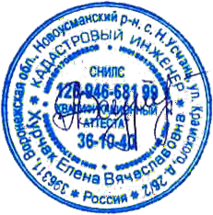
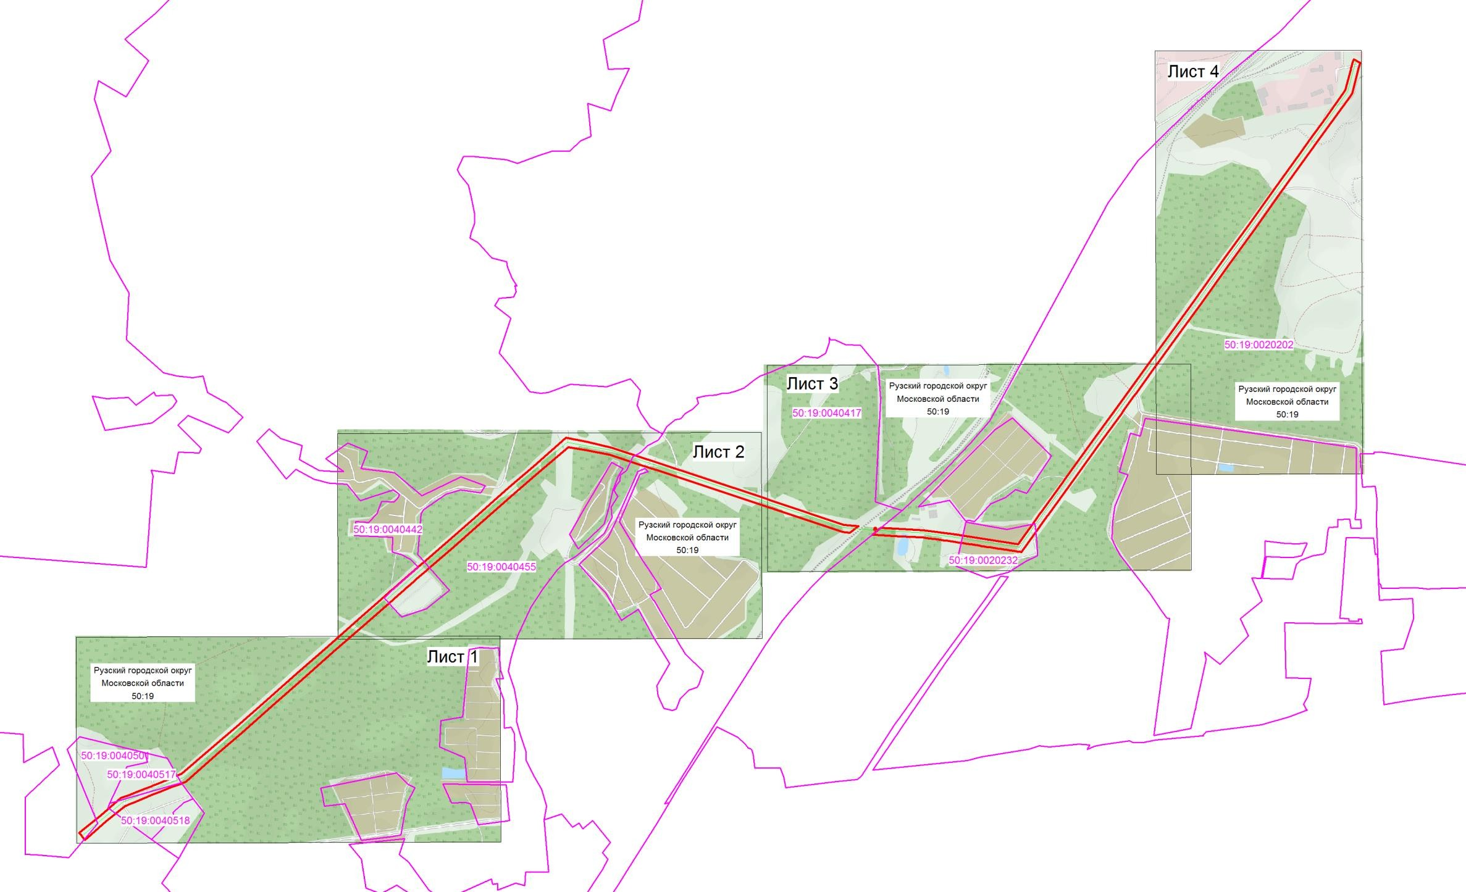
Кадастровый инженер Хурчак Е.В. Место для оттиска печати лица, составившего описание местоположения границ объекта

Дата 16.02.2021 г.

Лист 1

Масштаб 1: 5000

Используемые условные знаки и обозначения:

- граница зоны публичного сервитута
1 - поворотная точка границы публичного сервитута 50:19:0040501 - номер кадастрового квартала
- граница кадастрового квартала
- существующая часть границы, имеющиеся в ЕГРН сведения, о которой достаточны для определения ее местоположения
50:19:0040501:470 - обозначение земельного участка
- границы объекта, для которого устанавливается публичный сервитут

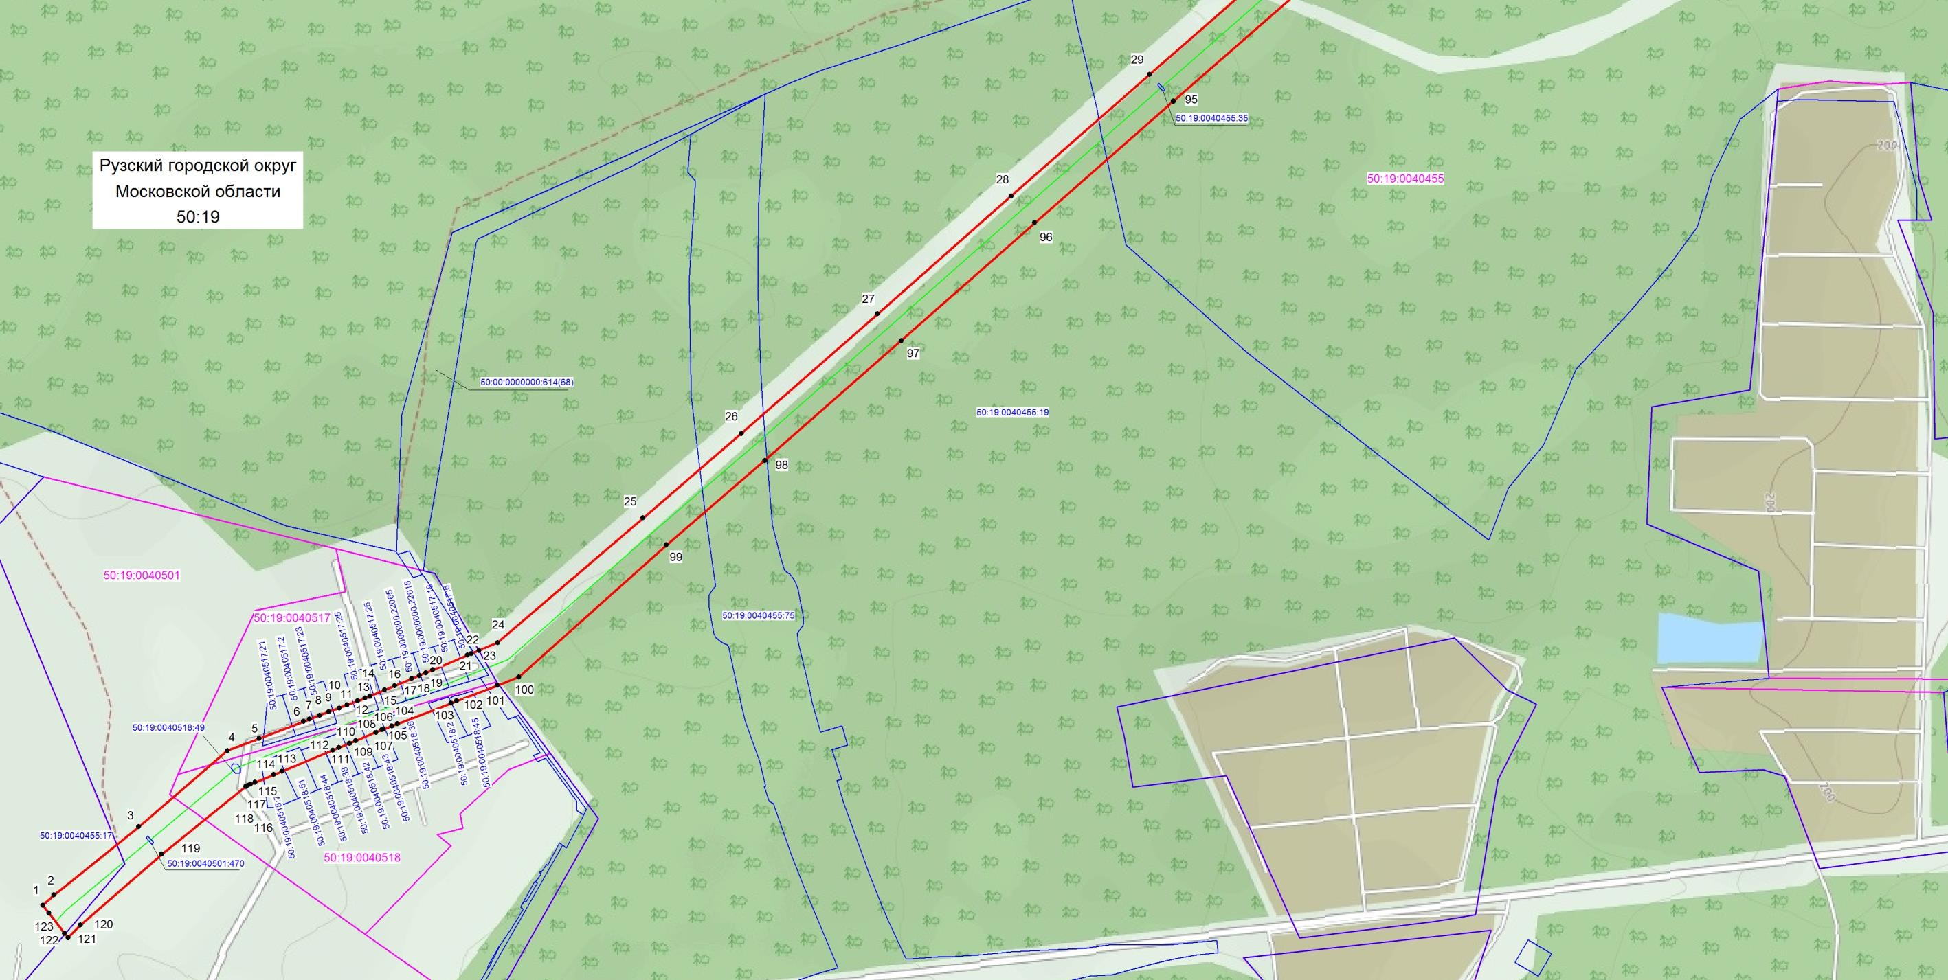
Кадастровый инженер Хурчак Е.В.
Место для оттиска печати лица, составившего описание местоположения границ объекта

Дата 16.02.2021 г.

Лист 2

- граница зоны публичного сервитута
30 - поворотная точка границы публичного сервитута 50:19:0040442 - номер кадастрового квартала
- граница кадастрового квартала

Масштаб 1: 5000

Используемые условные знаки и обозначения:

- существующая часть границы, имеющиеся в ЕГРН сведения, о которой достаточны для определения ее местоположения
50:19:0040442:98 - обозначение земельного участка
- границы объекта, для которого устанавливается публичный сервитут

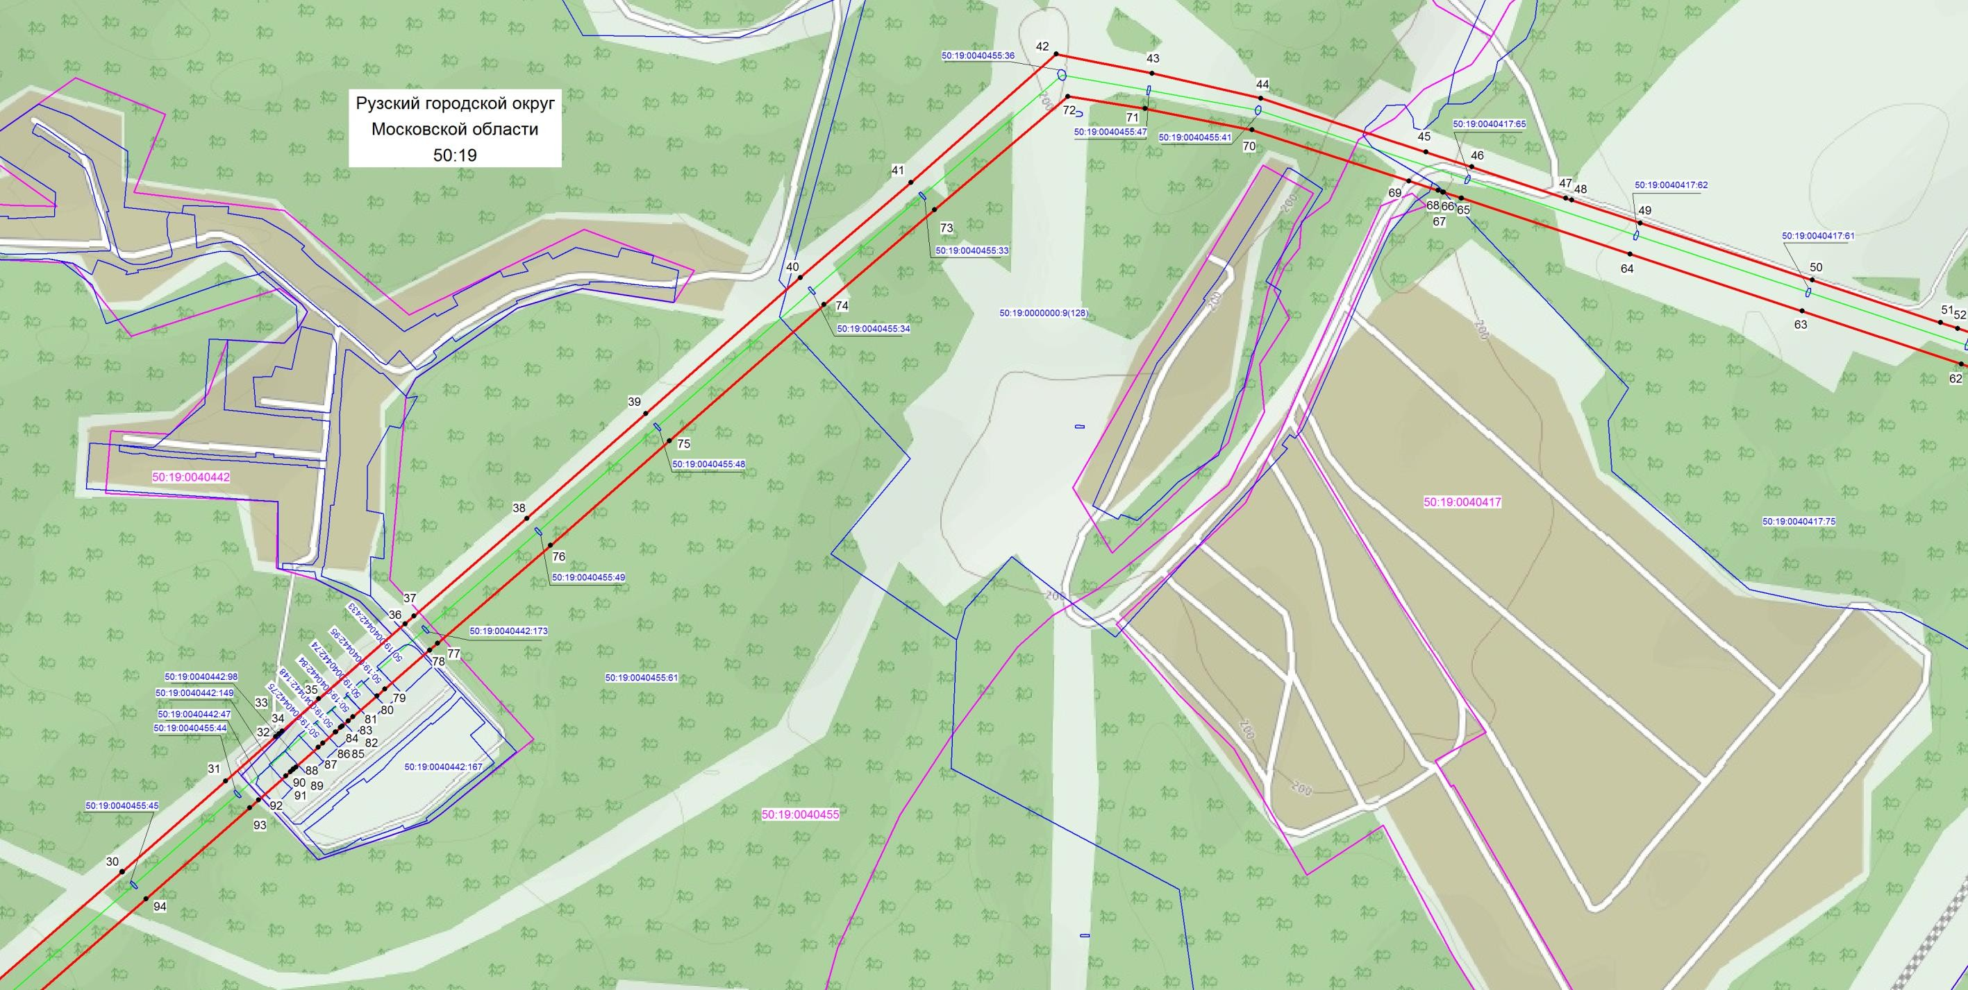

Кадастровый инженер Хурчак Е.В.
Место для оттиска печати лица, составившего описание местоположения границ объекта

Дата 16.02.2021 г.

Лист 3

Масштаб 1: 5000

Используемые условные знаки и обозначения:

- граница зоны публичного сервитута
54 - поворотная точка границы публичного сервитута 50:19:0040417 - номер кадастрового квартала
- граница кадастрового квартала
- существующая часть границы, имеющиеся в ЕГРН сведения, о которой достаточны для определения ее местоположения
50:19:0040417:60 - обозначение земельного участка
- границы объекта, для которого устанавливается публичный сервитут

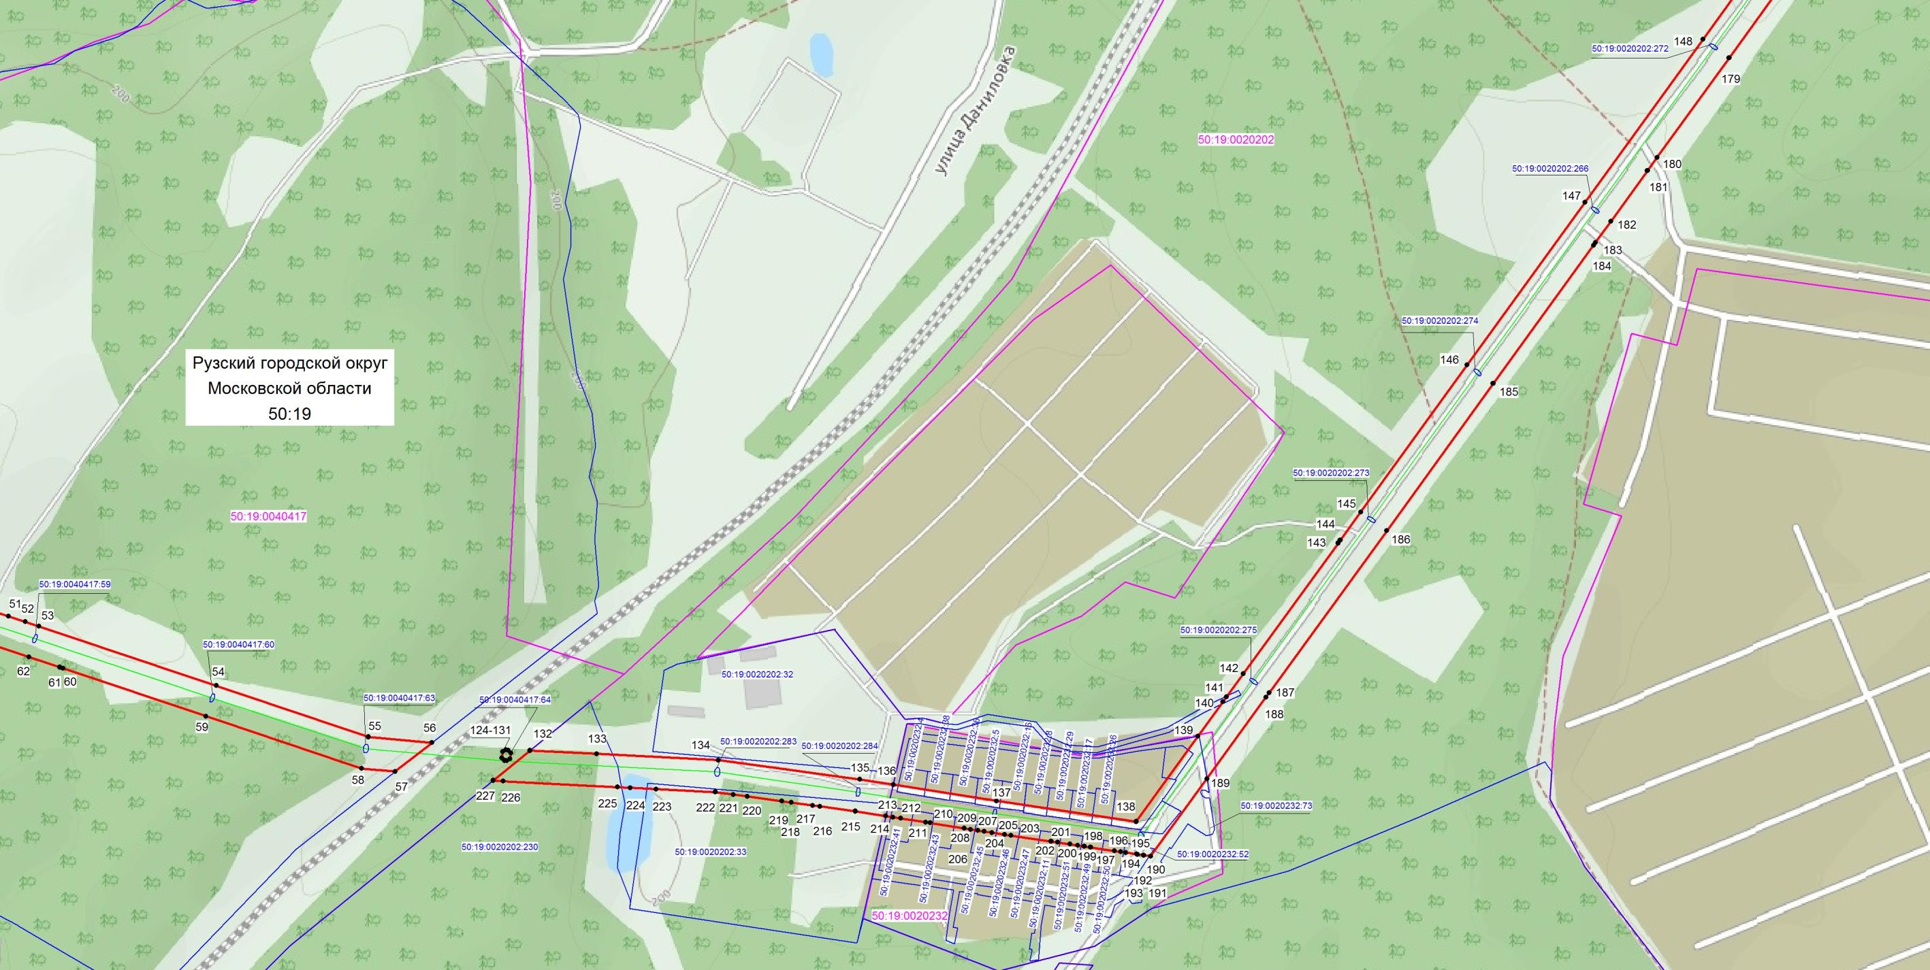
Кадастровый инженер Хурчак Е.В.
Место для оттиска печати лица, составившего описание местоположения границ объекта

Дата 16.02.2021 г.

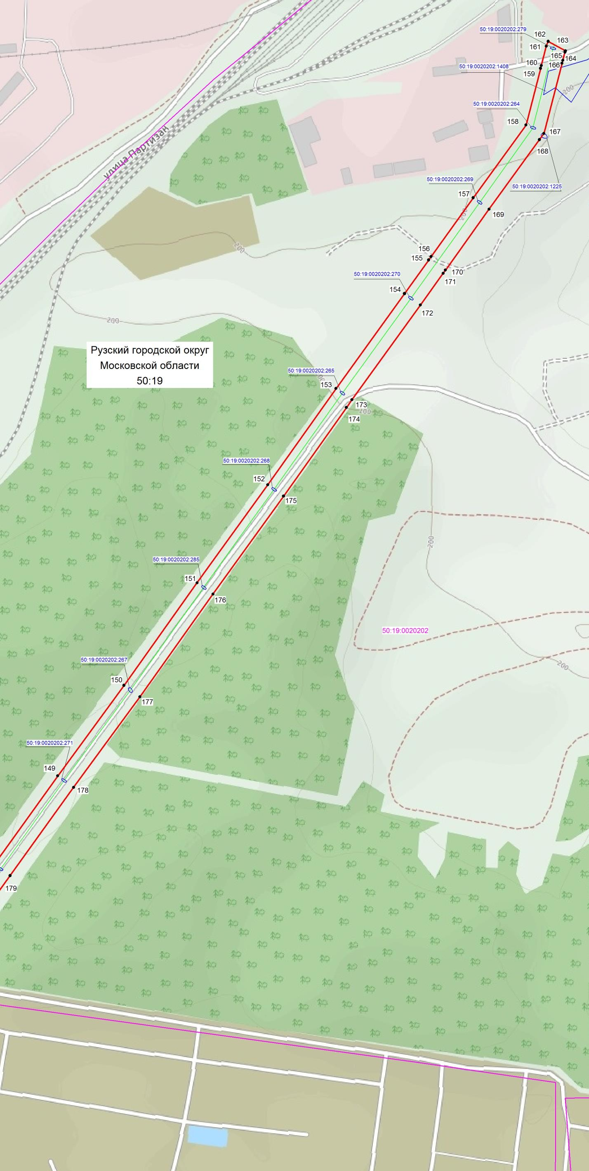
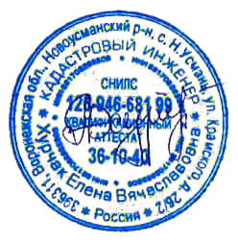
Схема расположения границ публичного сервитута

Лист 4

Масштаб 1: 5000

Используемые условные знаки и обозначения:
- граница зоны публичного сервитута
150 - поворотная точка границы публичного сервитута 50:19:0020202 - номер кадастрового квартала
- граница кадастрового квартала
- существующая часть границы, имеющиеся в ЕГРН сведения, о которой достаточны для определения ее местоположения
50:19:0020202:271 - обозначение земельного участка
- границы объекта, для которого устанавливается публичный
сервитут

Кадастровый инженер Хурчак Е.В.
Место для оттиска печати лица, составившего описание
местоположения границ объекта Дата 16.02.2021 г.

